Normas de Redação de Projetos, Relatórios, Qualificações, Dissertações e Teses – PCF/UEM



UNIVERSIDADE ESTADUAL DE MARINGÁ
Departamento de Farmácia
Programa de Pós-Graduação em Ciências Farmacêuticas

DIRETRIZES PARA APRESENTAÇÃO DE TESES

Maringá 2025

Normas de Redação de– PCF/UEM

Este documento visa regulamentar as "Normas de Redação de Teses" do Programa de Pós-graduação em Ciências Farmacêuticas (PCF) da Universidade Estadual de Maringá.

INFORMAÇÕES GERAIS

- As teses devem ser escritas em Língua Portuguesa ou Inglesa.
- Podem ser utilizadas palavras em línguas estrangeiras padronizadas internacionalmente ou registradas como patente (p.ex., Bidim, IBM, etc.). No entanto, sempre que possível deve- se evitar as conotações comerciais. Em casos excepcionais, pode-se exceder estes limites desde que o aluno obtenha a aprovação do orientador e da coordenação do curso.

- O uso de inteligência artificial (IA) e tecnologias assistidas por IA no processo de escrita é aceito nas seguintes situaçoes:
  - Utilizar essas tecnologias apenas para melhorar a legibilidade e a linguagem,
  - Aplicar a tecnologia com supervisão e controle humanos e revisar cuidadosamente e editar o resultado, pois a IA pode gerar resultados que podem estar incorretos, incompletos ou tendenciosos.
O uso das ferramentas de IA não deve ocorrer para substituir tarefas-chave dos pesquisadores, como interpretar dados ou tirar conclusões científicas.
Não listar IA e tecnologias assistidas por IA como autor ou coautor. A autoria implica responsabilidades e tarefas que só podem ser atribuídas e realizadas por humanos.
É obrigatório informar em seu trabalho (tese) como a IA e tecnologias assistidas por IA foi utilizada no processo de escrita, conforme apresentado no modelo apresentado ao final desta resolução.

Se não houver nada a declarar, não há necessidade de adicionar uma declaração.

- Os documentos, quando impressos, devem sê-los em papel branco com gramatura superior a 75 g/m2 e no formato A4 (210 x 297 mm). A impressão deve ser com letras pretas, sólidas e fonte estilo Arial ou Times New Roman de tamanho 11 e com qualidade similar a impressoras a jato de tinta ou laser.
- O número máximo de páginas, incluindo preliminares, texto e complementares, para teses de doutorado é 400. Em casos excepcionais, pode-se exceder estes limites desde que o aluno obtenha a aprovação do orientador e da coordenação do curso.
- Os relatórios anuais de desenvolvimento dos projetos de teses devem ter conteúdo cumulativo ano a ano.
  - Se houver alterações maiores no projeto de tese previamente aprovados pelo PCF, deve ser incluída uma justificativa no corpo do relatório.
  - Ao final dos relatórios anuais, um cronograma atualizado deverá ser apresentado.

Normas de Redação de Teses – PCF/UEM

INTRODUÇÃO

A numeração das páginas dos capítulos, apêndices e anexos (texto e complementares) deve ser sequencial (algarismos arábicos), começando de 1 (primeira página da Introdução) até n (última página do trabalho). A numeração das páginas deve ser feita dentro do espaço destinado a margem superior, alinhado à direita e observando um espaço livre mínimo de 10 mm das bordas do papel.

FORMATAÇÃO
As teses constam das seguintes partes principais:
- Elementos Pré-textuais;
- Elementos Textuais;
- Elementos Pós-textuais.
Os conteúdos dentro de cada elemento do trabalho estão representados na Figura 1. A colocação de elementos opcionais deve ser decidido entre o aluno e o orientador
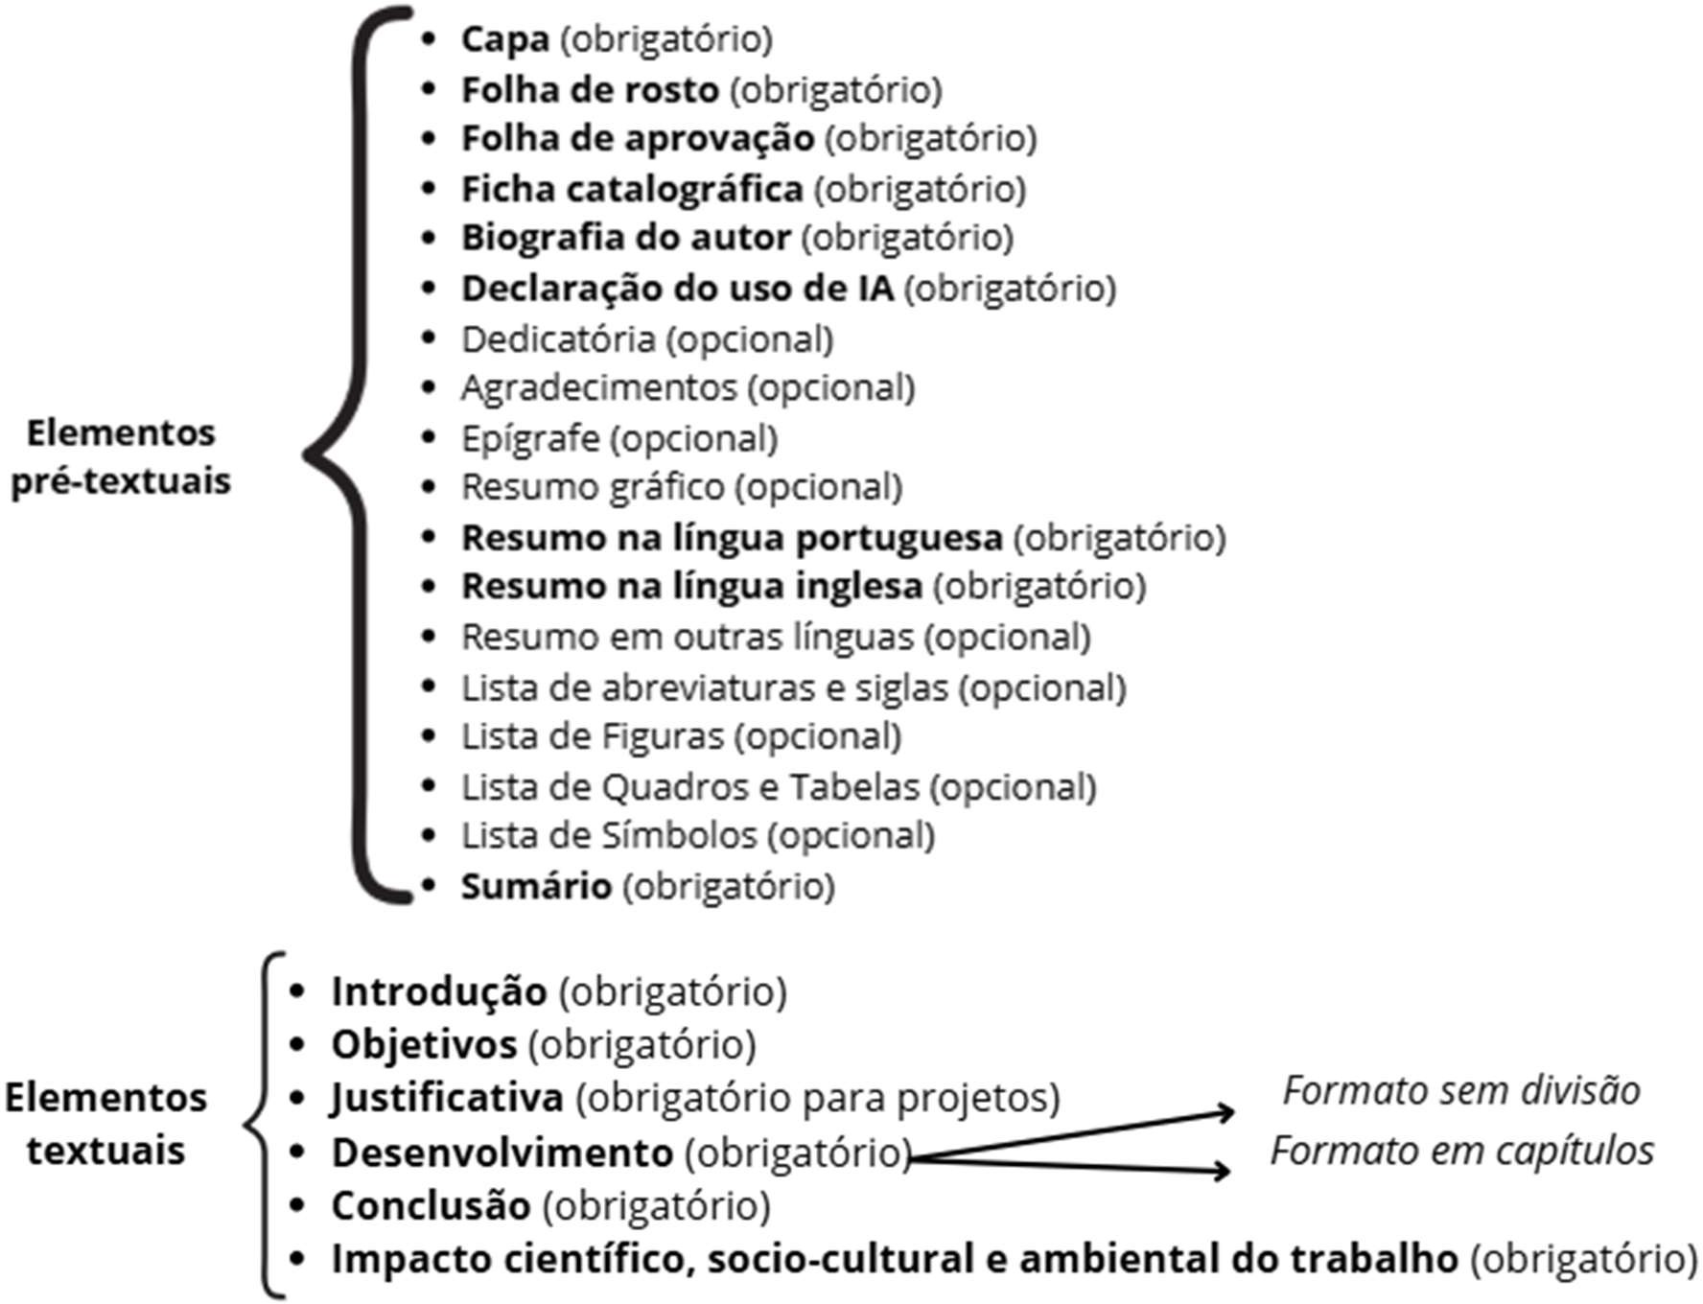
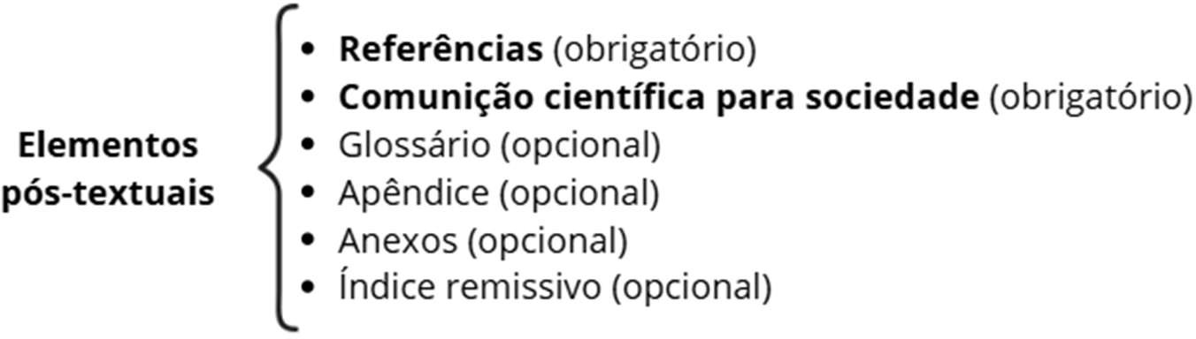

Figura 1. Estrutura da organização da parte interna de teses.

Normas de Redação Teses – PCF/UEM

O Anexo I desta resolução apresenta o modelo para capa, folha de rosto, folha de aprovação, ficha catalográfica, dados curriculares do autor, declaração de uso de ferramentas de IA.

  - ELEMENTOS PRÉ-TEXTUAIS

O espaçamento dos Elementos Pré-textuais poderá ser 1,0 (simples) ou 1,5.
As páginas dos Elementos Pré-textuais devem ser numeradas em algarismos romanos minúsculos (i, ii, iii,...), sendo que o numeral "i" não deve aparecer na Folha de Rosto embora deva ser computado.
No final deste documento são apresentados alguns exemplos de formatação da Folha Título, da Folha de Aprovação e da Ficha Catalográfica.

    - Elementos pré-textuais obrigatórios
      - Resumo em português
O Resumo deve conter uma visão geral do problema, da metodologia e as principais conclusões do trabalho. Deve conter, no máximo, 500 palavras ou 3500 caracteres (com espaços) e deve ser acompanhado de 3 a 5 palavras-chave.
O resumo deve ser antecedido por uma referência bibliográfica do trabalho a ser apresentado (AUTOR, ANO, TÍTULO, PROGRAMA, PAGINAÇÃO).
Ex.: DE TAL, F 2013. Título do trabalho. Projeto de Dissertação de mestrado (Tese de doutorado), Programa de Pós-graduação em Ciências Farmacêuticas, Universidade Estadual de Maringá. 100p.

      - Resumo em língua inglesa
Deve apresentar versão do Resumo (Seção 2.1.1) em idioma internacional.
O resumo deve ser antecedido por uma referência bibliográfica do trabalho a ser apresentado em língua inglesa (AUTOR, ANO, TÍTULO, PROGRAMA, PAGINAÇÃO).
Exemplo:
DE TAL, F 2013. Title. Master degree (or Ph.D. Thesis) project, Pharmaceutical Sciences Postgraduation Program, State University of Maringá. 100p.
O resumo na lingua portuguesa e o resumo em língua inglesa devem ser sequenciais.
2.1.1.3. Sumário
Enumeração das principais divisões, seções e partes do trabalho, na ordem que se sucedem no texto, com a indicação da página inicial de cada tópico.
NO SUMÁRIO NÃO DEVE SER ADICIONADO REFERÊNCIA CITADA NA SEÇÃO NO TEXTO, QUANDO OCORRER.
Ex.: 2.4.3 Titulo da divisão 33
No sumário, os tópicos devem ser numerados em algarismo arábico, da introdução à conclusão, bem como as páginas que devem seguir este esquema.
As listas, resumos, referências, anexos e apêndices, não são considerados capítulos, e, portanto não são numerados.

    - Elementos Pré-textuais opcionais
      - Resumo gráfico (graphical abstract)
Figura capaz de informar, visualmente, os principais pontos a ser comunicado pelo trabalho. É opcional e pode ser adicionado imediatamente antes do resumo em língua portuguesa, dentro do ítem da Conclusão geral do trabalho ou em apêndice.

Normas de Redação de Teses – PCF/UEM

      - Lista de Figuras
Elaboradas de acordo com a ordem apresentada no texto, com cada item designado por seu nome específico, acompanhado do respectivo número da página. Apresentar somente quando o número de Figuras for maior ou igual a 2.

      - Lista de Tabelas e Quadros
Elaboradas de acordo com a ordem apresentada no texto, com cada item designado por seu nome específico, acompanhado do respectivo número da página. Apresentar somente quando o número de Tabelas ou Quadros forem maiores ou iguais a 2.

2.1.2.3 Lista de Símbolos, nomenclaturas, siglas e abreviaturas
A Lista de Símbolos, Nomenclaturas, Siglas ou Abreviaturas deve apresentar em ordem alfabética todos estes elementos, mesmo aqueles que o autor julgue de significado óbvio. Primeiro são listados aqueles em letras arábicas e depois aqueles em letras gregas.
Os símbolos devem ser apresentados de acordo com a ordem apresentada no texto, com o devido significado. Utilizar de forma obrigatória o Sistema Internacional de Unidades.

  - ELEMENTOS TEXTUAIS
As teses podem ser organizadas no formato sem divisão ou dividida em capítulos. Projetos devem ser estruturados no formato sem divisão.

    - Formatação geral
É obrigatório o uso do formato padrão da capa como apresentado nos anexos a essa resolução.
Todas a versões devem ser digitadas na cor preta, com exceção para ilustrações, utilizando fontes Arial ou Times e tamanho menor para as citações de mais de 3 linhas, notas de rodapé, paginação e legendas das figuras e das tabelas.
Em seu aspecto extrínseco, as teses, quando impressas, devem ser apresentadas em papel branco, formato A-4 (21 cm x 29,7 cm) na posição vertical, utilizando fonte de tamanho 11 para o corpo do texto.
Os exemplares para as bancas dos projetos de tese, dos trabalhos de qualificação de doutorado e das defesas de doutorado podem ser impressos de frente e verso e de acordo com esta norma.
Quando no formato digital, as teses devem estar no formato A4, layout retrato. Eventualmente, podem ser apresentados elementos em páginas no formato paisagem. A fonte deve ser tamanho 11 para o corpo do texto.
A versão final da tese deverá ser formatada com as seguintes especificações: A margens adotadas devem ser:
- esquerda – 3 cm
- superior – 3 cm
- direita – 2 cm
- inferior – 2 cm

A parte textual deve ser digitada em espaço 1,5.
Os itens abaixo citados, além das partes pré e pós-textuais, podem ser digitados em espaço simples:
- as citações de mais de 3 linhas;
- as notas explicativas;
- as notas de referências;
- os resumos em lingua portuguesa;
- os resumos em lingua inglesa;

Normas de Redação Teses – PCF/UEM

- legendas de figuras;
- legendas de quadros e tabelas.

O espaço das referências deve ser simples e separadas entre si por um espaço simples.
Os títulos das seções devem ser separados do parágrafo anterior por um espaço 1,5. Na folha de rosto e na folha de aprovação, a especificação da natureza e do objetivo do trabalho, o nome da Instituição a que é submetido e a área de concentração devem ser alinhadas no meio da mancha (parte escrita da página) para a margem direita.
As notas de rodapé devem ser digitadas dentro das margens, ficando separadas do texto por um espaço simples de entrelinhas e por filete de 3 cm, a partir da margem esquerda.
Os Indicativos de Seções são as partes em que se divide o texto de um documento, contendo as matérias consideradas afins na exposição ordenada do assunto.
Seções primárias são as principais divisões do texto de um documento e devem ser iniciadas em folha distinta. Cada seção primária pode ser dividida em seções secundárias, estas em seções terciárias, as terciárias em quaternárias, e seguintes.
O indicativo numérico de uma seção precede seu título, alinhado à esquerda, separado por um espaço. Quando não houver um título próprio, a numeração precede a primeira palavra do texto, separado por espaço. São utilizados algarismos arábicos.
Nas seções primárias a numeração segue a sequência dos números inteiros a partir de 1. Nas seções secundárias, coloca-se o indicativo da seção primária a que pertence seguido do número que lhe foi atribuído na sequência do assunto e separado por ponto. Repete-se o mesmo processo em relação às demais seções.
Ex.:

SEÇÃO PRIMÁRIA
  - SEÇÃO SECUNDÁRIA
    - Seção Terciária
      - Seção Quaternária

Títulos sem indicativos de seções:
        - errata;
        - agradecimentos;
        - lista de figuras;
        - list ade quadros ou tabelas;
        - lista de abreviaturas e siglas;
        - lista de símbolos;
        - resumo;
        - sumário;
        - referências;
        - glossário;
        - apêndice(s);
        - anexo(s);
        - índice(s);
        - biografia;
        - informação sobre as publicações em congressos e artigos.

Elementos sem títulos e sem indicativos de seções:
        - folha de rosto;
        - folha de aprovação;
        - dedicatória;
        - epígrafe.

No caso de o trabalho ser constituído de mais de um volume, deve ser mantida uma única sequência de numeração das folhas, do primeiro ao último volume. Havendo listas, resumos, anexos e apêndices estes não devem ser numerados.

Normas de Redação de Teses – PCF/UEM

As siglas devem ser apresentadas quando aparecerem pela primeira vez no texto, devem ser precedidas pela forma completa e colocadas entre parênteses. Ex.: Universidade Estadual de Maringá (UEM)
As equações e fórmulas aparecem destacadas no texto, de modo a facilitar a sua visualização e leitura. Na sequência normal do texto é permitido o uso de uma entrelinha maior para comportar expoente, índices e outros. Quando vierem destacadas do parágrafo devem ser alinhadas à esquerda e, se necessário, deve-se enumerá-las. Quando fragmentada em mais de uma linha, por falta de espaço, devem ser interrompidas antes do sinal de igualdade ou depois dos sinais de adição, subtração, multiplicação ou divisão. Para tanto, deve ser utilizado o sistema de “Equações” do Word ou equivalente.
Exemplo:
R% = A .100
B ou (Eq. 1)
R = (a  b).100 /1000

Para ilustrações, qualquer que seja o tipo de identificação, esta deve aparecer na parte inferior, precedida da palavra Figura, seguida de numeração sequencial (em algarismos arábicos), de ponto, do respectivo título e/ou da legenda explicativa de forma breve e clara, dispensando consulta ao texto, e da fonte. A ilustração deve ser inserida o mais próxima possível ao trecho a que se refere. As figuras podem ser desenhos, esquemas, fluxogramas, fotografias, gráficos, mapas, organogramas, planta, etc.
Quadros e Tabelas devem conter, na parte superior, uma legenda objetiva e expressiva precedido(a) pela indicação Tabela ou Quadro, sua numeração (deve ser em ordem de ocorrência no texto, em algarismos arábicos, para facilitar a consulta, sempre que necessária) e hífen.

    - Modelos de apresentação
      - Introdução e Objetivos
É a apresentação do trabalho e deve indicar, de modo amplo, o contexto científico onde a pesquisa está inserida e direcionar para a compreensão do objetivo geral do trabalho.
A introdução deve estar presente em todos os trabalhos, independentemente do formato escolhido, assim como os objetivos.
Os objetivos do trabalho (Objetivo geral e objetivos específicos) devem ser apresentados em item específico.

      - Desenvolvimento organizado no formato sem divisão (formato obrigatório para projetos)
        - Revisão da Literatura
Considerando que a revisão da literatura deve servir de base para a investigação, é necessário que ela inclua toda a formação pertinente à mesma. Deve ser feita de maneira criteriosa, apresentando informações básicas e expostas objetivamente.
O formato do texto deve ser, preferencialmente ABNT, mas se outro formato for adotado, todos os Elementos textuais devem seguir o mesmo formato e deve estar especificado qual o formato foi adotado.
        - Objetivo
O objetivo deve ser escrito com base na introdução e na revisão da literatura. Deve se descrever o propósito e o porque da investigação realizada pelo autor.
No formato sem divisão, os Objetivos devem compor um elemento textual.
        - Metodologia ou Materiais e Métodos
Apresentar uma descrição completa e concisa do conjunto de métodos utilizados, citando os materiais/equipamentos, permitindo ao leitor compreender e interpretar os resultados, assim como a reprodução do estudo e/ou a utilização do método por outros pesquisadores. Deve indicar a análise estatística empregada.

Normas de Redação Teses – PCF/UEM

Nota: Quanto for apresentado como Metodologia, a descrição de materiais e equipamentos deve ser feito dentro da descrição do método. Sem for apresentado como Materiais e Métodos, a descrição dos materiais e equipamentos deve ser feita como primeiro ítem e separado dos métodos.
Mencionar protocolos de aprovação dos diferentes Comités de Ética, quando for o caso, apresentando o certificado como Anexo ao trabalho.
A descrição dos métodos deve ser feita de acordo com o tipo de trabalho elaborado. No caso de relatórios, dissertações e teses as ações devem ser no passado, enquanto em projetos de pesquisa as ações devem ser mencionadas sempre no futuro
        - Resultados (Resultados esperados), para projetos de Doutorado. Deve conter todos os resultados obtidos ao longo do desenvolvimento do trabalho de doutorado, utilizando, se necessário, figuras, gráficos, tabelas, etc.
2.2.2.2.5. Discussão
A discussão deve explorar as ideias centrais da pesquisa, apoiadas nos resultados obtidos. Para se redigir uma discussão, deve-se explorar o objetivo da pesquisa e da metodologia empregada, baseado nas justificativas que levaram à realização da pesquisa evoluindo para a interpretação dos resultados, chegando a considerações lógicas e objetivas. É importante estabelecer relações e associações, analisando causas e efeitos, esclarecendo as limitações dos métodos e, se for o caso, propor novos métodos e técnicas. As concordâncias e discordâncias podem ser expostas e analisadas; comentários sobre o trabalho podem ser feitos, mas sempre apoiados na literatura, bem como nos resultados obtidos.
Para projetos de doutorado deverá ser incluído o impacto do estudo sobre a economia, meio ambiente, saúde, entre outros
Informar que resultados e discussão podem estar juntos
.
      - Desenvolvimento organizado no formato de Capítulos

O texto deve ser dividido em capítulos, os quais devem ser numerados em algarismos arábicos e centralizados na página (p.ex., Capítulo 1. Revisão da Literatura).

teses).
        - Organização dos Capítulos (para relatórios, trabalhos de qualificação, dissertações e

Quando o trabalho for desenvolvido no formato de Capítulos, os objetivos deverão ser

apresentados logo após Introdução (item 2.2.2.1), em seção separada, contendo o descritivo do Objetivo geral e Objetivos específicos.
A Revisão da Literatura da dissertação ou da tese deve ser considerada o Capítulo 1.
Os capítulos subsequentes devem ser organizados por tema e o título do Capítulo deve ser representativo do tema.
Em cada capítulo, podem ser incluídos os tópicos específicos para o tema tratado: introdução, revisão da literatura, fundamentos teóricos, materiais e métodos, resultados, discussão, conclusão e sugestões para pesquisas futuras. A distribuição dos assuntos nos capítulos cabe ao aluno e seu orientador.
Os capítulos podem ser compostos por artigos, sejam eles o manuscrito ainda não publicado, ou o artigo publicado. Nesses casos, o manuscrito deverá seguir as regras de apresentação da revista escolhida para o envio. O nome, ISSN e o fator de impacto (Clarivate), quando houver, deverão ser apresentados na página introdutória ao Capítulo. Caso a revista ainda não tenha sido escolhida, utilizar o mesmo formato adotado para os Elementos Pré-textuais e Textuais.

Normas de Redação Teses – PCF/UEM

Em casos de artigos já publicados, esses podem ser encartados na íntegra somente para relatórios, trabalhos de qualificação e versões não finais de dissertações e teses. Porém, para versões finais, os artigos publicados não deverão compor o corpo do trabalho, em função dos direitos autorais das revistas. Nesses casos, o Capítulo da versão final da dissertação ou tese deverá ser composto somente da primeira página do artigo publicado, e informado os DOI ou outro localizador do artigo.

        - Discussão geral
Teses que optem pelo formato de Capítulos, com ou sem o encartamento de manuscritos e artigos, deverão adicionar o elemento de discussão geral, quando a dissertação ou a tese for constituída por mais de um artigo, onde o trabalho devera ser discutido na sua totalidade, juntado todas os tópicos que foram separadamente discutido nos Capítulos. A discussão geral deverá demostrar que o objetivo geral do trabalho foi atingido.

        - Conclusão geral
Teses que optem pelo formato de Capítulos, com ou sem o encartamento de manuscritos e artigos, deverão adicionar a Conclusão geral, demonstrando que o objetivo do trabalho foi atingido.

      - Impacto científico, sócio-cultural e ambiental do trabalho
Texto informativo para a sociedade sobre os achados científicos, sociais, culturais e/ou ambientais do trabalho de dissertação ou tese. A finalidade desse texto é utilizar linguagem acessivel para comunicar os impactos à população não técnica.
O texto deve caber em, no máximo, uma página, em formato A4, assumindo os mesmos padrões de margens, parágrafos, tamanho e tipo de letra descritos anteriormente.

  - ELEMENTOS PÓS-TEXTUAIS
Nesta parte estão incluídos os itens descritos a seguir.

Para trabalhos de qualificação, dissertações e teses:
- Referências (obrigatório);
- Glossário (opcional);
- Apêndice (opcional);
- Resumo gráfico (opcional, dentro do apêndice);
- Anexos (opcional);
- Índice remissivo (opcional);
Para projetos de doutorado:
- Referências (obrigatório);
- Cronograma de execução (obrigatório) (para relatórios, apresentar o cronograma do projeto, atualizado, indicando quais tarefas foram cumpridas e quais ainda serão cumpridas). Se houver alterações das atividades previstas no projeto, apresentar novo cronograma indicando quais são as novas atividades e para quando estão previstas),
- Infraestrutura existente para a realização dos experimentos (obrigatório) (somente para projetos);
- Equipe executora e local(is) de realização de experimento (obrigatório) (somente para projetos);
- Orçamento (obrigatório) (somente para projetos);
- Apêndice (opcional);
- Anexos (opcional);

    - Cronograma de Execução (Para de Doutorado) Relacionar as diferentes atividades a serem desenvolvidas até a defesa da dissertação ou tese,
sendo o período de 48 meses, para doutorado. Iniciar com o mês de matrícula.

Normas de Redação Teses – PCF/UEM

    - Infraestrutura existente para a realização dos experimentos (somente para projetos)
Relacionar os principais materiais e equipamentos já existentes nos laboratórios que serão disponibilizados no estudo.

    - Equipe executora e local(is) de realização de experimento (somente para projetos)
Relacionar todos os participantes e suas atividades específicas no projeto: Alunos de graduação (IC), Técnicos, outros pós-graduandos, coorientador (se houver), professores participantes, orientador.
Indicar o(s) local(is) de realização do trabalho.

    - Orçamento (somente para projetos)
Aqui deve constar os materiais, reagentes e equipamentos que deverão ser adquiridos para a execução do estudo, com especificações e preço atualizado.
Indicar a origem do recurso para custeio do projeto. Se não houver fontes externas, deverá deixar explicito que os responsáveis pelo projeto se responsabilizarão por viabilizar a execução das atividades propostas.
    - Referências
Este é o único elemento pós-textual obrigatório.
Deve conter lista das publicações citadas na pesquisa, ou que serviram de fundamento para o desenvolvimento da mesma, deve constar de um capítulo à parte, denominado Referências.
As referências citadas nesse capítulo são relacionadas somente aos Capítulo de Introdução, Revisão Bibliográfica e Discussão. As referências dos outros Capítulos deverão ser apresentadas somente ao final de cada capítulo.
As referências podem ser apresentadas no formato ABNT ou Vancouver.

    - Glossário
Relação de palavras ou expressões técnicas de uso restrito ou de sentido obscuro, utilizadas no texto, acompanhadas das respectivas definições. É um elemento opcional, elaborado em ordem alfabética.

    - Apêndice(s)
Consiste em um texto ou documento elaborado pelo autor, a fim de complementar sua argumentação, sem prejuízo da unidade nuclear do trabalho. Os apêndices são identificados por letras maiúsculas consecutivas, travessão e pelos respectivos títulos.

Ex.: APÊNDICE A – Título do apêndice A

    - Anexo(s)
Consiste em um texto ou documento não elaborado pelo autor, que serve de fundamentação, comprovação e ilustração. Os anexos são identificados por letras maiúsculas consecutivas, travessão e pelos respectivos títulos.
Ex.: ANEXO A – Título do anexo A
    - Índice remissivo
É a lista de palavras ou frases, ordenadas segundo um determinado critério, que localiza e remete para as informações contidas no texto. O índice aparece no final da publicação.


ANEXO I

UNIVERSIDADE ESTADUAL DE MARINGÁ
Departamento de Farmácia
Programa de Pós-graduação em Ciências Farmacêuticas

NOME COMPLETO DO AUTOR, EM LETRAS MAIÚSCULAS, MENORES QUE A DO TÍTULO, CENTRALIZADO (TAMANHO 12)

TÍTULO DO TRABALHO EM LETRAS MAIÚSCULAS E CENTRALIZADO NA FOLHA (TAMANHO 14)

Maringá 20XX
3

NOME DO AUTOR
(- retirar o texto em vermelho na versão final)

Título título título título título título título título título título título título título título título título título título título título (tamanho 12)

Tese apresentada ao Programa de Pós-Graduação em Ciências Farmacêuticas (Área de Concentração: Produtos Naturais e Sintéticos Biologicamente) Ativos da Universidade Estadual de Maringá como requisito para obtenção do título de Doutor em Ciências Farmacêuticas
Orientador (a): Prof.ª Dr.ª XXXXXXXXXXXXXX
Coorientador (a): Prof.ª Dr.ª XXXXXXXXXXX (retirar se não houver)

Maringá 20XX

FICHA CATALOGRÁFICA

AUTORIZO A REPRODUCÃO E DIVULGACÃO TOTAL OU PARCIAL DESTE TRABALHO, POR QUALQUER MEIO CONVENCIONAL OU ELETRÔNICO, PARA FINS DE PESQUISA OU ESTUDO E PESQUISA, DESDE QUE CITADA A FONTE.

FICHA CATALOGRÁFICA

Tem que agendar na BCE
É feita após todas as correções

ERRATA (quando houver)

ERRATA

Folha | Linha | Onde se lê | Leia-se
20 | 5 | teste | Teste
40 | 15 | estratgia | Estratégia

NOME DO AUTOR
(FOLHA DE APROVAÇÃO - retirar o texto em vermelho na versão final. Apresentar somente para dissertações ou teses, não é necessário em trabalhos de qualificação, projetos e relatórios)

Título título título título título título título título título título título título título título título título título título título título (tamanho 12)

Aprovado (a) em / /
XXXXXXXXXXXXXXXXXXXXXXXXXXXXXXX XXXXXXXXXXXXXXXXXXXXXXXXXXXXXXX XXXXXXXXXXXXXXXXXXXXXXXXXXXXXXX XXXXXXXXXXXXXXXXXXXXXXXXXXXXXXX XXXXXXXXXXXXXXXXXXXXXXXXXXXXXXX XXXXXXXXXXXXXXXXXXXXXXXXXXXXXXX XXXXXXXXXXXXXXXXXXXXX Ciências
Farmacêuticas (IDEM FOLHA DE ROSTO). Orientadora: Prof.ª Dr.ª XXXXXXXXXXXXXX
Coorientador (a): Prof.ª Dr.ª XXXXXXXXXXX (retirar se não houver)

BANCA EXAMINADORA – (se for mestrado, retirar os 2 ultimos)

Prof. Dr.ª XXXXXXXXXXXXXX
Instituição: XXXXXXXXXXXXXX

Prof. Dr.ª XXXXXXXXXXXXXX
Instituição: XXXXXXXXXXXXXX

Prof. Dr.ª XXXXXXXXXXXXXX
Instituição: XXXXXXXXXXXXXX

Prof. Dr.ª XXXXXXXXXXXXXX
Instituição: XXXXXXXXXXXXXX

Prof. Dr. XXXXXXXXXXXXXX
Instituição: XXXXXXXXXXXXXX

Este trabalho foi realizado no Laboratório XXXX, bloco, salas, etc... e no Laboratório XXXXX, e assim por diante.

Biografia do(a) autor(a)

FOTO
(opcional)

NOME DO CANDIDATO

Colocar uma breve biografia informando as principais experiências. A finalidade é apresentar o autor para a banca.
Máximo de uma página.

DECLARAÇÃO DE USO DE FERRAMENTAS DE INTELIGÊNCIA ARTIFICIAL (IA) E TECNOLOGIAS ASSISTIDAS POR IA NA ESCRITA CIENTÍFICA

Durante a preparação deste trabalho, o(s) autor(es) utilizou(utilizaram) [NOME DA FERRAMENTA / SERVIÇO] com o objetivo de [MOTIVO]. Após o uso desta ferramenta/serviço, o(s) autor(es) revisou(aram) e editou(aram) o conteúdo conforme necessário e assume(m) total responsabilidade pelo conteúdo da publicação. Esta declaração não se aplica ao uso de ferramentas básicas para verificação de gramática, ortografia, referências, etc¨

(Se não houver nada a declarar, não há necessidade de adicionar uma declaração)

Parte(s) deste trabalho foi apresentado no congresso TAL E/OU
Parte deste trabalho foi publicado no (REFERÊNCIA COMPLETA)

RESUMO GRÁFICO (opcional)

EX:
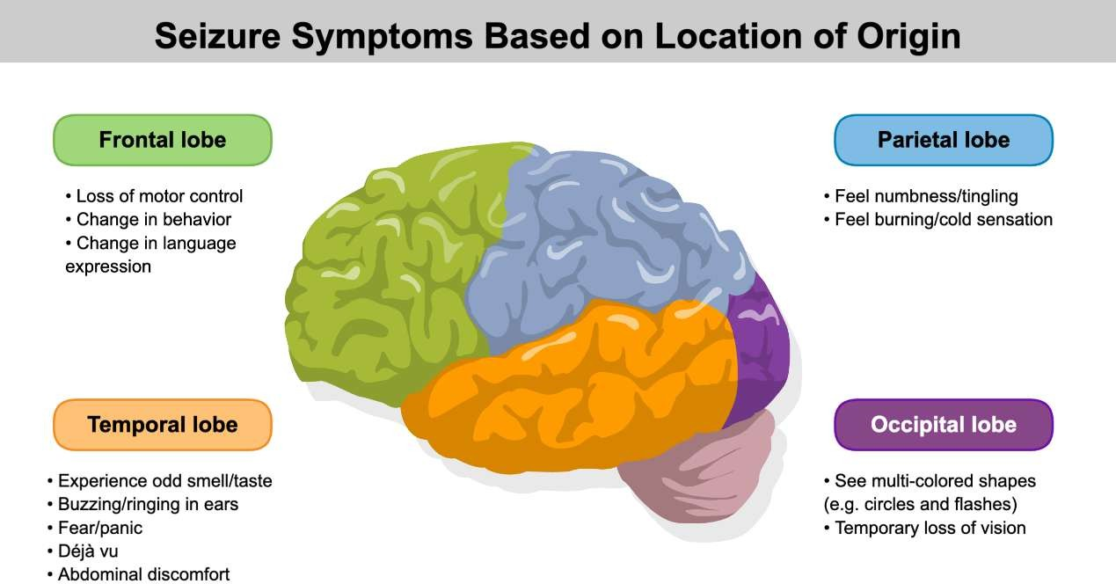

(Fonte deste exemplo: Mind the Graph )

RESUMO

SOBRENOME, INICIAL. INICIAL. 20XX. Título da tese, dissertação, projeto ou relatório do projeto. Tese de doutorado/Dissertação de mestrado/Projeto de dissertação/Projeto de tese/Relatório anual de tese/ Relatório anual de dissertação. Programa de Pós-graduação em Ciências Farmacêuticas, Universidade Estadual de Maringá, XXp (número de páginas).

ABSTRACT

SOBRENOME, INICIAL. INICIAL. 20XX. Título em inglês da tese, dissertação, projeto ou relatório do projeto. Master's thesis. Posgraduate program in pharmaceutical sciences, State University of Maringá. XX p

Diretrizes para elaboração de teses do PCF - UEM 3

3

